**Сценарий праздника**

**«Первое сентября – День Знаний в 4 Г классе»**

**02 сентября 2013г.**

**Учитель: Миролюбова Ирина Юрьевна**

# Слайд 1: Звучит клип «Пора в школу», дети проходят и усаживаются на свои места.

# Слайд 2:

Учёба, здравствуй!

Школа, здравствуй!

Идём за знаньями в поход!

Сегодня праздник!

Школьный праздник!

Встречаем мы учебный год!

Здравствуйте, дорогие ребята, папы, мамы, гости праздника! Вот и наступил долгожданный день. Распахнула приветливо двери школа. А интересно, все ли здесь сегодня собрались? Давайте проверим:

* Старательные девочки?
* Умные мальчики ?
* Заботливые мамы ?
* Умелые папы ?
* Любящие бабушки ?
* Хорошо вы отдыхали?
* Хорошо вы загорали?
* Рады встрече вы сегодня?
* А без школы не скучали?

# Слайд 4:

Школьная жизнь - как будто лесенка знаний. Вы поднимаетесь всё выше и выше - от одной ступеньки к другой, более трудной. Надеюсь, все трудности мы преодолеем с вами вместе. Будем учиться не только наукам, но и будем учиться дружить. Ведь главное - чтобы каждый из вас стал хорошим, добрым, надёжным человеком.

Вед: Кажется, будто вчера мы стояли,

Весёлое время каникул встречали,

Которое после учебного года

Давно ль началось?

Но царица природа неумолима, и месяцы лета

В прошлом. И школьная форма надета.

Пара минут - и первый звонок

Вас позовёт опять на урок.

Школьные двери вновь распахнутся,

Ну, а сегодня - праздничный час!

С праздником я поздравляю всех вас.

Встретились снова друзья и подруги,

Наверное, много расскажут друг другу:

О том, что увидели, где побывали,

И что с кем случилось, пока отдыхали,

Я тоже порадуюсь - повод же есть –

Тому, что мы снова собрались все здесь,

Тому, что за лето вы все повзрослели,

Выросли, сил набрались, загорели.

# Слайд 6:

# По доброй традиции первый в новом учебном году звонок зовёт на урок Знаний. Он приглашает всех ребят в огромный и загадочный мир - мир Знаний. Он напоминает о том, что каждый, переступивший сегодня порог школы стал на год взрослее. Вы теперь - четвероклассники. Для вас этот учебный год последний год обучения в начальной школе.

**Слайд 7**:

Впереди у нас с вами, ребята, новые уроки, сложные задачи, трудные диктанты. Но сегодня, в честь праздника, «День занимательных уроков». Они помогут вам слегка обновить знания по разным предметам и настроить себя на новый учебный год.

**Сегодня в расписании:**

1. *Сказочная литература.*
2. *Озорная грамматика.*
3. *3. Весёлая математика.*
4. *Забавный окружающий мир.*

**Слайд 8:**

**Занимательные предметы.**

Вы можете выбрать любой предмет, с которого хотим начать сегодняшний урок.

**Русский язык( слайд 9-14)**

**Слайд 9**

Общие вопросы по русскому языку( ошибки, слова, слоги, блиц). Вы также можете выбрать любой вопрос.

**Слайд 10**

Исправьте ошибки:

Ноступило 1 синтября. Фсе рибята идут в школу с букетами цвитов. Уних висёлое настроение.

Всё здесь правильно ребята? (7 ошибок)

**Слайд11**

Три слога в слове. Первый слог-

Большой снеговика кусок.

Осуществляют слог второй,

Слоны, придя на водопой.

А третий слог зовётся так,

Как прежде звался твёрдый знак.

Соедини все три как надо,

Получишь ЭВМ в награду.

(ком пьют ер)

**Слайд 12**

Слова пятачок, ножка, шишка, горлышко имеют несколько значений. Назовите их.

**Математика (слайд 15 -20)**

**Слайд 15**

Общие вопросы по математике( геометрическое задание, задача на движение, задача в стихах, блиц- концовки).

**Слайд 16:**

**Блиц – концовки**:

Если красный карандаш в 3 раза длиннее синего, то синий… (в 3 раза короче)

Если стол на 30 см выше табуретки, то табуретка…. (на 30 см ниже)

Если сын в 3 раза моложе папы, то папа…. (в 3раза старше)

Если книга вдвое дороже тетради, то тетрадь…. (в 2 раза дешевле)

С**лайд 17-18:**

**Геометрическая задача**

Сосчитайте, сколько треугольников? (10 треугольников)

**Слайд 19:**

**Задача в стихах**

Мы только с парохода,

Мы только из похода

11 недель гостили на воде.

А сколько это дней?

Сосчитай – ка поверней.

(77 дней)

**Слайд 20:**

**Задача на движение**

Из города А в город Б самолёт летит 80 минут, а обратно 1 час 20 минут. Почему?

(80 минут = 1 часу 20 минут)

**Чтение (слайд 21-26)**

**Слайд 21**

Общие вопросы по чтению (вспомнить всех).

**Слайд 22-24**

**Вспомнить всех –** вопросы по произведениям.

**Слайд 25**

**Богатыри –** Назовите трёх русских былинных богатырей (Добрыня Никитич, Илья Муромец, Алёша Попович).

**Слайд 26**:

**Блиц –** Объясните смыл выражений:

- яблоку негде упасть (мало места)

- висеть на телефоне (очень долго разговаривать)

- только пятки сверкают (очень быстро бежать)

**Окружающий мир (слайд 27 -29)**

**Слайд 27**

Общие вопросы по окружающему миру( блиц, прозвища)

**Слайд 28:**

**Блиц**

- Где у кузнечика ухо? (на ноге)

- Какие ноги у жирафа длиннее – передние или задние? (одинаковые)

- Назовите ближайшую к Земле звезду (Солнце)

**Слайд 29**

**Прозвища**. Каких зверей называют так? Почему?

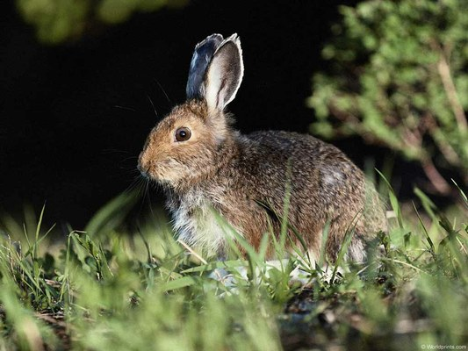**Косой. (**К одним из средств защиты относится их боковое зрение (глаза располагаются с боковых сторон головы), которое позволяет зайцу видеть происходящие события по левую и правую стороны. Когда он убегает от источника опасности, взгляд зайца обращается еще и назад, что не исключает столкновения животного с лесными насаждениями. При сближении с зайцем в фронтальном положении глаза животного собираются «в кучу», что вполне свойственно считаться взглядом «косым»).

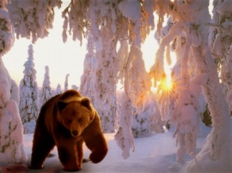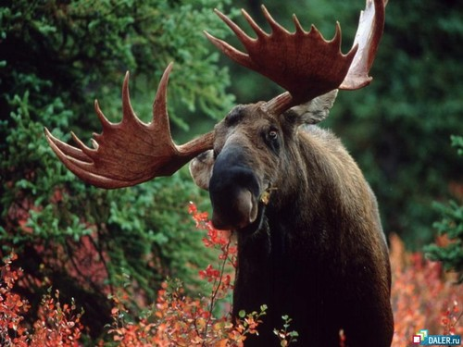**Сохатый.** (Иногда стержень рога у лося бывает уплощенным почти весь. Получается своеобразная "лопата" с венчиком из небольших отростков по наружному краю. Отчасти, всё это сооружение напоминает соху, за что лося и зовут "сохатым").

**Косолапый** (когда медведь ходит, то у него лапы (носки лап) смотрят внутрь).

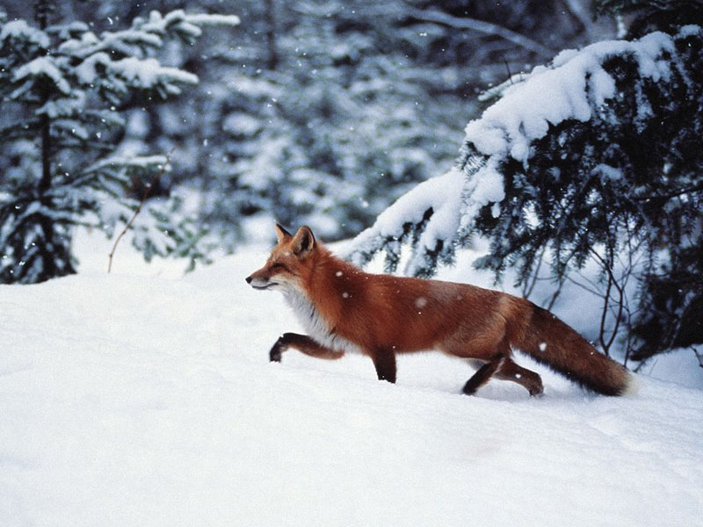**Плутовка** (**Лиса —** любимая героиня русских сказок, чья хитрость вошла в поговорку. **Почему лиса хитрая?** В чем же ее хитрость? Прежде всего, в умении уходить от преследования, запутывая следы, резко меняя направление движения и сбивая с толку преследователя. **Хитрость лисы** проявляется и в способах охоты: издалека почуять добычу, незаметно подкрасться и ловко схватить ее — тут лисе нет равных).

**Слайд 8:**

Вед :

Бодро и уверенно школьный год вы начали.

Много интересного ждёт вас впереди.

С каждою страницею, с каждою задачею

С каждою отметкой будете расти!

С началом учебного года!

Вед.

А сейчас для вас прозвучат указы - напутствия**.**

**Слайд 30**

Читаю указ!

Написан для вас!

Писано - переписано.

После Сеньки Денисова.

Писал Макарко

Чёрным огарком

В бане на двери.

Слушай, не вертись,

Уму - разуму учись!

Все с сегодняшнего дня

В школу допускаются!

Все уроки, как всегда,

В девять начинаются!

И большим, и маленьким,

С веснушками и без

Приказано учиться,

Стараться, не лениться,

Чтоб было чем гордиться!

Всем! Всем! Всем!

*Дети читают вместе:* Указ!

Сразу после лета,

Хотите, вы иль нет,

Мальчишкам и девицам –

Всем пора учиться.

Прогоните скуку прочь

Спрячьте под подушки

И держите круглый год

Ушки на макушке!

**Слайд 31**:

Вед:

Коль указ прочитан здесь,

И народ собрался весь,

Пора учебный год нам начинать,

***Клятва учеников 4 Гкласса***

*Никогда не ходить в школу с невыученными уроками.*

*Никогда не здороваться с учителем , набив рот жвачкой.*

*Никогда не решать задачи, списывая их у соседа.*

*Никогда не слушать учителя вполуха.*

*Никогда не заканчивать четверть с плохими оценками.*

*Никогда не открывать двери ударом ноги.*

*Никогда не приглашать родителей на родительское собрание за 5 минут до его начала.*

И в заключении **праздника День Знаний**, мне хотелось , чтобы вы на листочках написали , что вы ждете от нового учебного года. Ваши пожелания мы запечатаем в конверт «Времени» и откроем его на последнем нашем празднике в конце года, и посмотрим, сбылись ли ваши пожелания.